ВОДНЫЕ ЗАБАВЫ
(Эстафеты)
Цель: Организация увлекательного, полезного досуга детей в жаркий солнечный день.
Задачи:
- приобщать к здоровому образу жизни;
- развивать внимание, логическое мышление, координацию движений, ловкость и быстроту, мелкую моторику, умение действовать по сигналу;
- развивать у детей активность, стремление к достижению успеха, общительность;
- дать возможность хорошо и с пользой для здоровья провести свободное время.
Ход мероприятия.
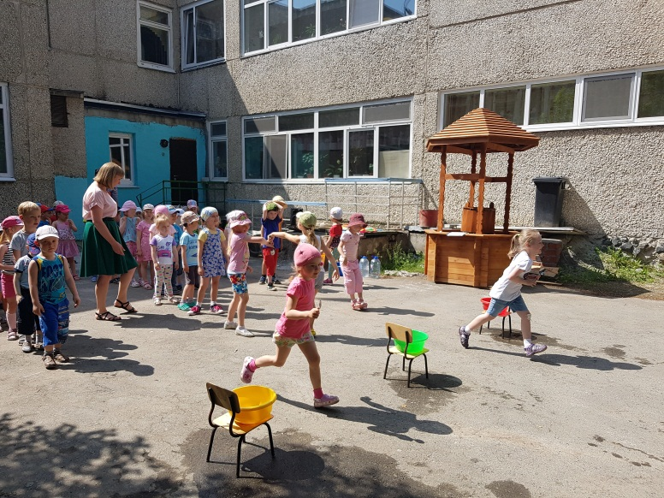
Ведущий: Здравствуйте, ребята! Не секрет, что каждый ребенок любит лето. Потому что летом можно много времени проводить на улице, ходить на пляж купаться! А вы, ребята, любите лето? (Да…) Любите купаться? (Да…) Сегодня я и мои помощники проведем для вас игровую конкурсную программу «Водные забавы». Все наши конкурсы, так или иначе, будут связаны с водой.
Ведущий:
Вы слыхали о воде?
Говорят она везде!
В луже, в море, в океане
И в водопроводном кране.
Как сосулька замерзает,
В дом туманом к нам вползает,
На плите у нас кипит,
Паром чайника шипит,
Растворяет сахар в чае
Мы её не замечаем,
Мы привыкли, что вода –
Наша спутница всегда!
Без неё нам не умыться.
Не наесться, не напиться!
Смею вам я доложить –
Без воды нам не прожить.
Ведущий: Что бы начать нашу конкурсную программу, нам надо разделиться на команды. Для этого каждый из вас по очереди опустит руку в «лужицу» и достанет из нее капельку с номером 1, 2, 3. Это и будет номер вашей команды.
Происходит разделение детей на команды.
Ведущий: Все достали капельку с номером? Хорошо! А теперь, всех игроков прошу занять свои места под соответствующим номером и выбрать себе капитана команды.
Ведущий: Первый наш конкурс называется «Вода, вода, кругом вода!»
Каждой команде будет загадана загадка о воде в любом ее проявлении. За каждый правильный ответ команда получит один балл. Если же команда не сможет отгадать загадку, право ответа переходит другим командам.
Задания конкурса «Вода, вода, кругом вода!»:
1. Как называются все моря и океаны вместе взятые? (Мировой океан.)
2. Не море, не земля – корабли не плавают, и ходить нельзя. (Болото.)
3. Кругом вода, с питьем – беда. (Море.)
4. В нее льется, из нее льется, сама по земле плетется. (Река.)
5. С высоты большой срываясь, грозно он ревет и, о камни разбиваясь, пеною встает. (Водопад.)
6. Посреди поля лежит зеркало, стекло голубое, рама зеленая. (Озеро.)
7. Под землею ходит, на небо смотрит. (Родник.)
8. Без языка, а говорит, без ног, а бежит. (Ручей.)
9. По морю идёт, идёт, а до берега дойдёт, так и пропадёт. (Волна.)
10. В огне не горит, в воде не тонет. (Лёд.)
11. В новой стене, в круглом окне, днём стекло разбито, за ночь вставлено. (Прорубь.)
12. Лежало одеяло, мягкое, белое, землю грело. Ветер подул, одеяло согнул. Солнце припекло, одеяло потекло. (Снег)
13. Кто всю ночь по крыше бьет и постукивает, и бормочет, и поет, убаюкивает? (Дождь)
14. И не снег, и не лед, а серебром деревья уберет. (Иней)
15. Течёт, течёт – не вытечет, бежит, бежит – не выбежит. (Река.)
16. На дворе переполох: с неба сыплется горох. Съела шесть горошин Нина, у нее теперь ангина. (Град)
17. Молчит холодною зимой, но разговорчива весной. (Река.)
18. Без рук, без ног, а бежит. (Река.)
19. Что в руках не удержать? (Воду)
20. К маме-речке бегу и молчать не могу. Я ее сын родной, а родился весной. (Ручей)
21. С неба пришёл и в землю ушёл. (Дождь.)
22. Горя не знает, а слёзы проливает.(Туча.)
23. Без чего не умыться, не напиться? (Без воды.)
24. На горе лежал снежком, а с горы бежал пешком, поле встретил - зажурчал, море встретил - замолчал. (Ручей)
Ведущий: Молодцы, ребята! С заданием справились хорошо. Подведем итоги…
Ведущий: Ребята, в первом конкурсе прозвучал такой вопрос: «Что в руках не удержать?», и вы правильно на него ответили: «Воду». Но мы сейчас все-таки попробуем удержать в руках воду.

1. Конкурс «Водоносы»
На каждую команду необходимо ведро с водой, губка и стакан.
Каждый участник опускает губку в ведро с водой, бежит к финишной точке, выжимает воду из губки в стакан, бегом возвращается к команде и передает губку следующему игроку. Выигрывает команда, набравшая больше воды в стакан.
Ведущий: Когда говорят о неразлучных друзьях, произносят такую фразу: «Друзья – не разлей вода». Вот такими друзьями вы и станете в нашем следующем конкурсе.
2. «Наливай-ка»
На каждую команду требуется: 1 таз с водой, 1 стул, 1 пластиковая бутылка, 1 стаканчик.
Первый игрок каждой команды зачерпывает воду в ведре стаканчиком и бежит к стульчику, на котором стоит пластиковая бутылка. Игроки по очереди, подбегая к бутылке, переливают содержимое стаканчика в бутылку.
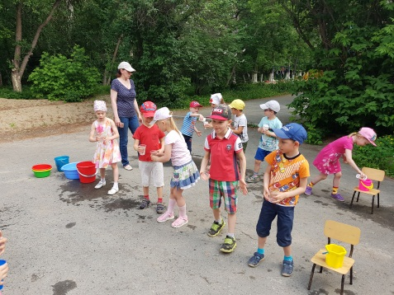
3. «Рыболов»
На каждую команду требуется: 1 таз с водой, 1 ведро пустой, 1 ст. ложка, мелкие предметы в количестве равном, количеству игроков в команде (рыбки и т. д.)
Каждый игрок подбегает к тазу с водой, вылавливает ложкой рыбку, несет её и кладет в обруч, и возвращается в команду. Команда, доставшая рыбки первой, побеждает.
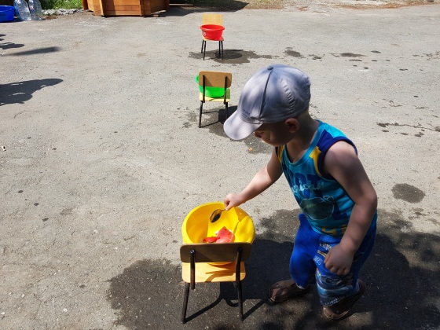
Ведущий: У меня для вас есть еще одна загадка:
У речки сидит, на воду глядит:
утонул поплавок – попался окунек. (рыбак)
Ведущий: Молодцы, правильно отгадали. Пришло время конкурса для капитанов. Называется он, как вы уже догадались, «Рыбалка»
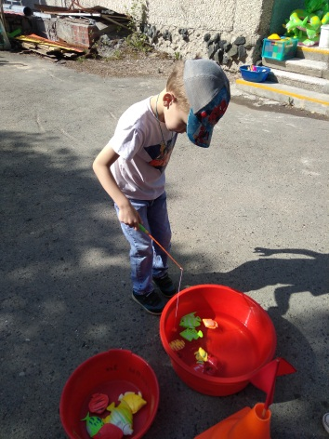
4. Конкурс капитанов «Рыбалка»
На каждую команду обруч, удочки с магнитом на конце веревочки, набор рыбок со скрепками на плавниках.
По сигналу ведущего, капитаны начинают рыбалку.
Возможны несколько вариантов задания: на каждой рыбке с обратной стороны написаны цифры. Нужно выловить всего одну рыбку, но с большей цифрой или выловить две-три рыбки и набрать большую сумму баллов.
5. «Водная почта»
На каждую команду маленькое ведёрко
Игроки всей команды выстраиваются в линейку и переливая воду из стаканчика в стаканчик, наполняют ведёрко. Команда, выполнившая задание первой, выигрывает
Подведение итогов.
Награждение победителей.
Ведущий: Какое замечательное время года – лето! Давайте все вместе громко и дружно крикнем: «Лето, солнце и вода – наши лучшие друзья!». Хороших вам каникул! До встречи!
Инвентарь: 3 ведра с водой, 3 тазика, 3 губки, 3 стакана,3 мал. Ведерка, 3 ст. ложки , 3 обруча, рыбки по количеству детей, 3 обруча, 3 удочки с магнитом.

